Домашнее задание 2

Для выполнения использовал онлайн gdb дебагер (<https://www.onlinegdb.com/>)

Скомпилировал код и проверил на входных данных (2 1 5 -12 3 -9)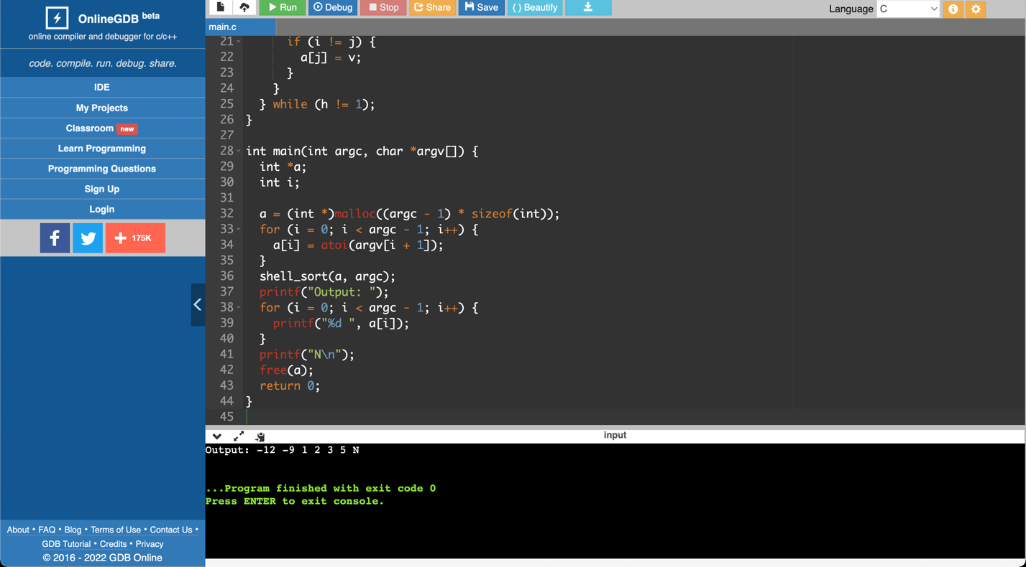

Всё вывелось корректно, поэтому попробовал различные входные данные.

На данных (5 4 3) программа выводит неверны ответ (0 3 4)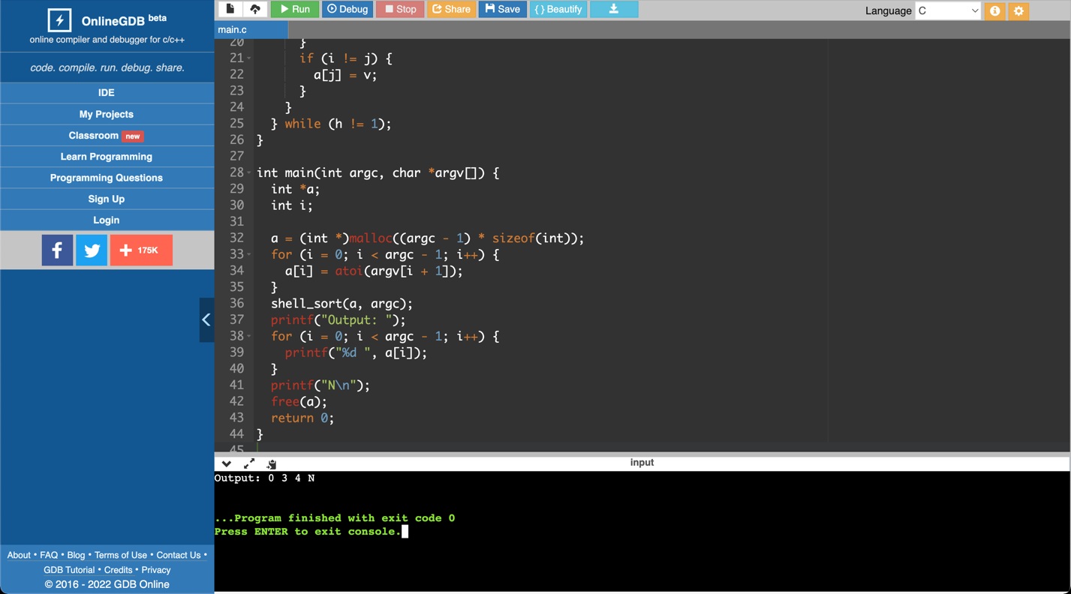

Поставил брекпоинты и начал по шагу прогонять программу. В какой-то момент заметил, что внутри метода некорректное количество элементов в массиве.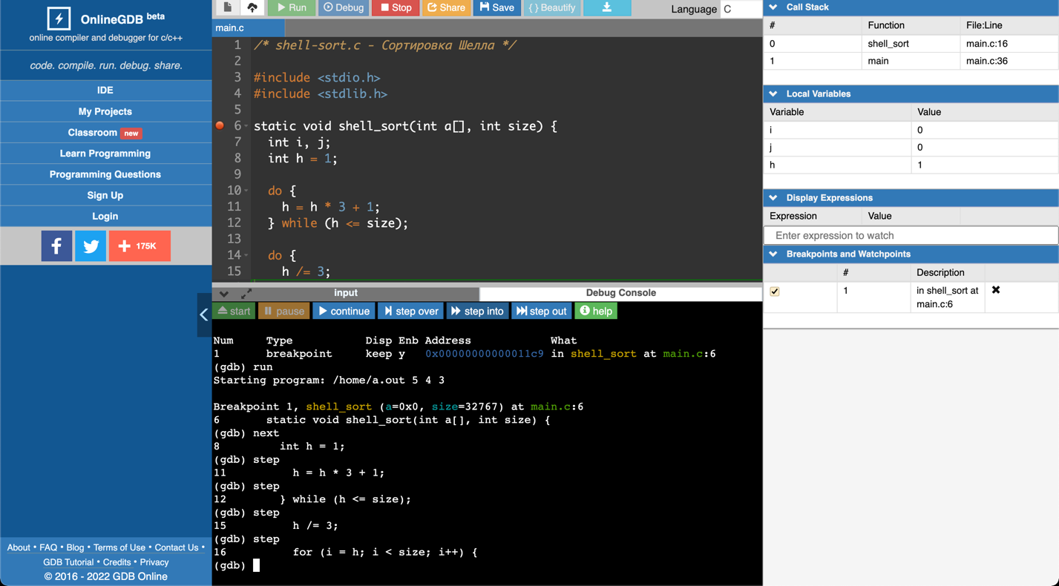

Исправил путём добавления «-1» в двух местах программы.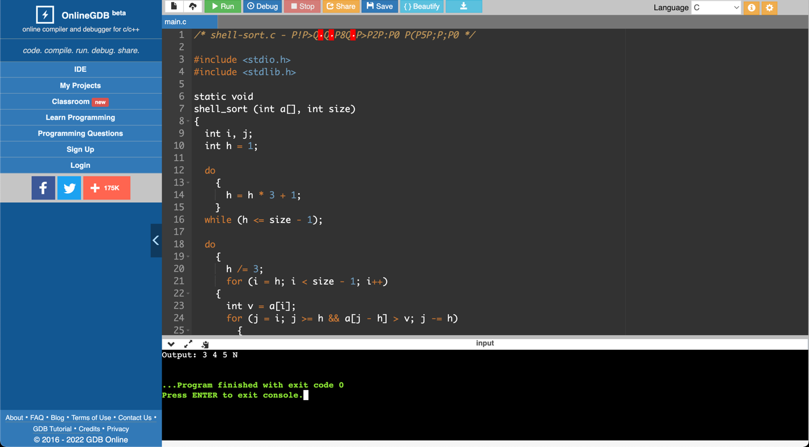

Проверил на различных входных данных, везде вывод корректный.